02/06/20 (mardi) CP
8h45 / 10h00  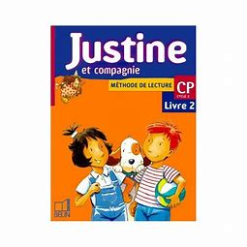 | Rituels : La date d’aujourd’hui , d’hier , de demain  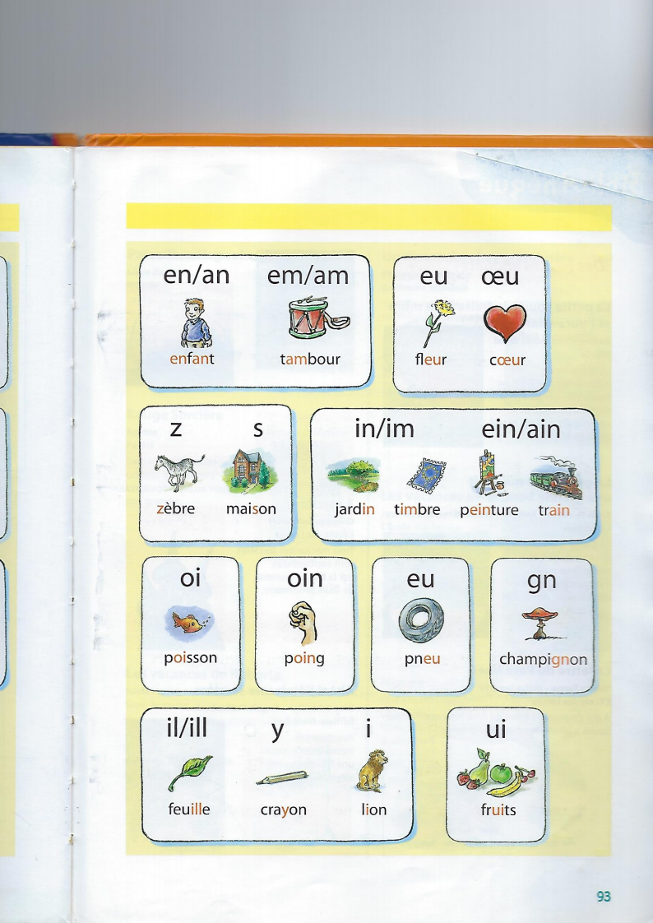  Lecture / Ecrit  - Apprentissage de la graphie (déjà connue) : eu - EU  Lire le mot référent, « le photographier », le recopier en  « attaché » puis le réécrire sans regarder le modèle.  - Mots fléchés : FL – CL – GL – PL – BL  - Mots fléches facultatifs : PR – BR – CR – GR – TR – DR – FR – VR  - Episode 8 page 70 : Les sorcières, ça fait peur (MANUEL JUSTINE ORANGE)  Il faut relire les épisodes précédents de « Carabique, Carabosse et Carapate » pour se remémorer les faits et les personnages afin de bien exercer la compréhension .
10h00 / 10h15
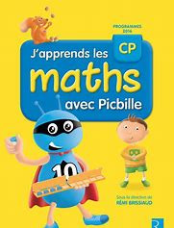  10h15 / 11h30 | Mathématiques : Fichier Picbille  - Dictée de nombres : Séquence 103 (page 133 : en haut, dans les cercles en couleur).  20 + 20  30 + 10  40 + 10  30 + 20  40 + 20  - Les nombres de 80 à 100 : Séquence 103  Démarche EXERCICE A : Votre enfant doit oraliser les calculs pour entendre les réponses :  Exemple : 80 + 12, « quatre-vingt plus douze = quatre-vingt-douze »  Il faut aussi imaginer les dizaines et unités :  80 + 12, c’est 8 dizaines et 1 dizaine + 2 unités,  80 + 12 = 92  Démarche EXERCICE B : Traduire les nombres en lettres en nombres en chiffres :  quarante + trente = 70  40 + 30  Démarche EXERCICE C : L’exercice « des nuages » commence en page 132 et se poursuit en page 133.

DEVOIRS :

Lecture : lecture « du mardi soir » :

Math : La « famille du 9 » s’appelle « quatre - vingt – dix ».
Lis les nombres suivants : 90 – 91 – 92 – 93 – 94 – 95 – 96 – 97 – 98 – 99

04/06/20 (jeudi) Rituels : La date d’aujourd’hui , d’hier , de demain
8h45 / 10h00 | Lecture / Ecrit  Discrimination auditive : Le son [ eu ] : ORAL  - Devinettes avec le son [ eu ] : Votre enfant écrit les réponses sur ardoise ou vous les donne ORALEMENT  C’est une couleur avec le son « eu » de deux : bleu  C’est le double de un : deux  C’est le jour qui suit le mercredi : jeudi  Ils sont sur ta tête et le coiffeur te les coupe : les cheveux  Il entoure la roue des voitures : le pneu  Quand tu es en colère et fâché(e), tu es ... : furieux / furieuse  - Fiche phonétique « du jeudi »
10h00 / 10h15
10h15 / 11h30 | Mathématiques : Fichier Picbille  - Dictée de nombres : Séquence 104 (page 134 : en haut, dans les cercles en couleur).  92  95  90  97  98  - Ordonner les nombres : Séquence 104  - Démarche EXERCICES A et B : « rien de nouveau » mais bien penser à barrer le nombre  « rangé » : en visio, nous avions travaillé l’ordre croissant et l’ordre décroissant.  - Démarche EXERCICE C : Utilise les pièces et billets à la fin de ton fichier et prépare les sommes d’argent avant de dessiner dans ton fichier.  Attention, n’oublie pas qu’au lieu d’utiliser 2 billets de 10 €, remplace-les par un billet de 20 € !  Rappelle toi aussi qu’il faut d’abord réfléchir aux dizaines avec les billets et ensuite penser aux unités avec les pièces :  ex : 87 € 8 dizaines, donc 10+10+10+10+10+10+10+10  20 + 20 + 20 + 20 donc 4 billets de 20 €  7 unités, donc 5 + 2 avec nos doigts, donc un billet de 5€ et une pièce de 2€

DEVOIRS :

Lecture : Lecture devoir du « jeudi soir »

Math : Lecture de nombres
97 | 98 | 88 | 80 | 90 | 83 | 87
89 | 91 | 81 | 95 | 93 | 82 | 94
98 | 84 | 96 | 92 | 99 | 85 | 86

05/06/20 (vendredi) Rituels : La date d’aujourd’hui , d’hier , de demain
8h45 / 10h00 | Lecture : Justine et C^{ie}  - Fiche son [ eu ] : à lire / à coller  - Exercices de compréhension épisode 8 : Exercices 2 et 3 à faire avec aide  Dictée ardoise  (les couleurs ont été données à apprendre dans le dernier plan de travail)  !!! Donner les lettres muettes et les difficultés rouges.  2- Ma voiture est rose .  3- Qui a déjà vu une souris grise ?  4- On fabrique du orange avec du jaune et du rouge .
10h00 / 10h15
10h15 / 11h30 | Mathématiques : Fichier Picbille  Dictée de nombres : Séquence 105 (page 135 : en haut, dans les cercles en couleur) :  91  85  93  96  88  - Calcul réfléchi de la soustraction : cas du type 13 - 9 : Séquence 105  Conseils EXERCICES A et B : Pour soustraire (« faire disparaître ») un grand nombre de jetons, compter à rebours ( « Faire la fusée »), n’est pas très stratégique : imaginer le nombre (avec sa dizaine et ses unités) et ce qui disparaît est préférable.  Une autre stratégie consiste à « sauter » du petit nombre au grand nombre après avoir  regarder sur la file numérique ce qui disparaît :  Exemple : 11 – 8 , « nous sommes sur la case 8 et nous sautons jusqu’à la case 11 »,  « 9 – 10 – 11 », ce qui fait 3 .  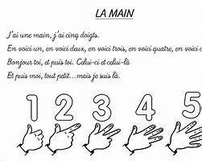

DEVOIRS :

Lecture : Fiche son [ eu ] + manuel Justine page 72

Math: Décompose : Exemple : 57 = 50 + 7

97 = …. + …. | 96 = …. + …. | 78= …. + ….
89 = …. + …. | 76 = …. + …. | 64 = …. + ….

Phrase : A savoir écrire sous la dictée , en écriture attachée :

Petit-Lin a délivré Petite-Rose .

